追加ルール(問題14以降に適用):仮定(証明不可能な経験則など)は太枠で示す。

問題14

次の伝達関数をもつ電子回路の入力信号がインパルスのとき、その出力の波形を求めよ。

$0≤f≤W_{0}$ で $A$

それ以外で0

問題15

非線形歪は線形歪で打ち消せないことを証明せよ。入出力特性を

$$出力=f\left(入力\right)$$

とし、(非線形歪)

各周波数に対する「出力/入力」を

$$\frac{出力}{入力}=\left\{\begin{aligned}g\left(周波数\right) 周波数≤W \\ 0 else\end{aligned}\right.$$

とする。(線形歪)

$また、W$ を何というか答えよ。

但し、信号は、非線形歪が生じてから、その結果に対して、線形歪がその上に上乗せされるものと仮定する。(※実際にそのようなことがあり得るかどうかは知らない)

問題16

入力 $f(t)$、出力 $g(t)$ とする。

線形歪がないとき、

(ア)

である。($τ$ は出力の遅延)

(ア)の両辺をフーリエ変換すると

(イ)

である。よって、伝達関数は

$$ke^{-j2πfτ}$$

であるが、これを言い換えると、

(ウ)

問題17

答え17

(声と匿名化信号の話を検討してみよ)

問題18

雑音の発生は予測することが出来ないため、確率を用いて議論するほかない。

確率密度 $p(x)$ は、

(ア)の式で表される

ものである。当然、 $p(x)$ には

(イ)

という性質もある。

また、 $p(x)$ を使って $x$ の平均値 $\overline{x}$ を求めることも出来る。

平均値とは、(ウ)の総和を区間の大きさで割ったもの

であり、これは(エ)の総和である。

これを式で表すと、

平均値 $\overline{x}=$ (オ)

と表される。

分散 $\overline{{\left(x-\overline{x}\right)}^{2}}$ も(カ)の総和であるといえるので、

分散 $\overline{{\left(x-\overline{x}\right)}^{2}}$ =(キ)

と表される。

雑音が、標準正規分布で表されると仮定すると、

(ク)が $x$ である確率の密度 $p(x)$ は(ケ)である

といえる。

問題19

参考: http://www.eng.niigata-u.ac.jp/~nomoto/7.html

標準正規分布関数 $p(x)$ が

$$A\exp\left(\frac{ax^{2}}{2}\right)$$

の形で表されることを確かめよう。

ガウスは、経験則として次の3つの公理を唱えた。

大きさの等しい正と負の誤差は等しい確率で生じる。

小さい誤差は大きな誤差より起こりやすい。

ある限界値より大きな誤差は実際上起こらない。

まず、誤差の大きさが $x$ である確率の密度を $p\left(x\right)$ としよう。

測定を $n$ 回することを考えよう。

測定値の誤差がそれぞれ $x_{1},x_{2},…,x_{n}$ となる

確率の密度 $P_{x}(x_{1},x_{2},…,x_{n})$ は

$P_{x}\left(x_{1},x_{2},…,x_{n}\right)=$ (ア)

ここで、

$p\left(x\right)$ が最大となるのは、 $x=0$ のとき

したがって、

$P_{x}\left(x_{1},x_{2},…,x_{n}\right)$ が最大となるのは、 $x_{1}=x_{2}=…=0$ のとき

であるから、(ア)の最大値は(イ)であると推定できる。

また、

(ウ|pでなくPについて)=0

ということもわかる。

ここで、

「 $P\left(x\right)$ と $P'\left(x\right)$ をつかってさらに議論を深めよう」

とか

「 $p\left(x\right)$ と $p'\left(x\right)$ をつかってさらに議論を深めよう」

という発想が出てくる。

そこで

$$\frac{d}{dx}\ln{f(x)}=\frac{f^{'}\left(x\right)}{f(x)}$$

という事実が役に立つ。

$$\frac{d}{dx}\ln{P\left(x_{1},x_{2},…,x_{n}\right)}=\frac{P^{'}(x_{1},x_{2},…,x_{n})}{P(x_{1},x_{2},…,x_{n})}$$

と

$$\frac{d}{dx}\ln{P\left(x_{1},x_{2},…,x_{n}\right)}=\frac{d}{dx}\ln{(ア)}=\frac{d}{dx}(エ)=(オ{\left.​\right|}_{\frac{d}{dx}(エ)を解け})$$

より、

$$\frac{P^{'}(x_{1},x_{2},…,x_{n})}{P(x_{1},x_{2},…,x_{n})}=(オ)$$

なので、

$$\frac{P^{'}(0,0,…,0)}{P(0,0,…,0)}=\sum_{k=1}^{n}{\frac{p'\left(0\right)}{p\left(0\right)}}=0$$

よって

$$\sum_{k=1}^{n}{\frac{p'\left(0\right)}{p\left(0\right)}}=0$$

ここで、

(カ) $のとき$ (キ) $ならばf\left(x\right)=(ク) (a∈R)$

という命題を用いる。

この命題をつかって

$$\frac{p^{'}\left(x\right)}{p(x)}=(ク)$$

をいえれば、これを積分の上変形して

$$p\left(x\right)がA\exp\left(\frac{ax^{2}}{2}\right)の形で表せる$$

ことをいえるからだ。

十分な回数だけ計測をしたとき、

(符号付)誤差の総和は0に近づく。

したがって、

(カ)

また、

$$\overline{x}=0$$

のとき

$P(x_{1},x_{2},…,x_{n})=P(0,0,…,0)$ かつ

$$P'(x_{1},x_{2},…,x_{n})=P'(0,0,…,0)$$

したがって、

$$\sum_{k=1}^{n}{\frac{p^{'}\left(x_{k}\right)}{p(x_{k})}}=0$$

このことより、

$$\frac{P^{'}\left(x\right)}{P(x)}=(ク)$$

といえる。

問題20

参考: http://www.eng.niigata-u.ac.jp/~nomoto/7.html

(参考サイト補題の証明と標準正規分布関数の導出最後まで)

答え20

問題21

ガウス雑音の平均電力はどのように表されるか。確率論用語で答えよ。定数は無視してよい。

問題22

白色雑音は(ア)振幅や電力、エネルギーなどが一定であるような雑音である。

理論上の白色雑音の電力スペクトル密度は、現実的なものの半分として表される。それは何故か→(イ)

問題23

信号波形を $s(t)$、雑音波形を $n(t)$ とする。これら2つはどちらも電圧または電流のどちらかに共通して対応する。電圧の場合と電流の場合について、それぞれ場合分けして信号対雑音電力比を求めよ(デシベル比も表せ)

問題24

現実的な正の周波数領域のみで考えるものとする。電力密度スペクトルが一定値 $N_{0}$ である白色雑音を考える。帯域幅が $W$ の受信機を用いてこの白色雑音を受信したときの、雑音の平均電力を求めよ。

問題25

信号 $f(t)$ を送信したい。しかし、 $f(t)$ が低周波過ぎてうまく通信できない。各周波数成分を $f_{0}$ ずつ大きくした信号を求めよ。

問題26

問題25で求めた信号 $f\left(t\right)\cos{2πf_{0}t}$ のように、信号に変化を与えることを変調という。

$f\left(t\right)\cos{2πf_{0}t}$ をさらに変調して $f\left(t\right)$ を復元するまでを説明せよ。

問題27

信号と雑音の平均電力が次の3つの場合、SN比のデシベル値を求めよ。

①信号電力10[mW]に対し、雑音電力1[mW]

②信号電力5[mW]に対し、雑音電力1[µW]

③信号電力4[µW]に対し、雑音電力2[µW]

問題28

穴埋めせよ。

正弦波は、

$A\cos{(2πf_{c}t+ϕ)}$ と表される。

これを搬送波という。搬送波とは、そのままでは伝えられない変調信号を伝えるために、変調信号と合成される波のことである。

$A\cos{(2πf_{c}t+ϕ)}$ で、

$A$ を変調するものをAM、

$f_{c}$ を変調するものをFM、

$ϕ$ を変調するものをPM

という。

また、(ア)とき、AMをASK、

FMをFSK、

PMをPSKという。

また、搬送波に、(イ)波が使われることもある。

(イ)波を使われたAMをPAMという。同じようにPFM、PPMもあり、(イ)幅を使った変調方式としてPWM、量子化の上(ウ)にして(ウ)を(イ)で表現するというPCM方式もある。

問題29

穴埋めせよ。

「定数を変調する」とは、

その変数を、(ア)に(イ)ことである

といえるだろう。

$$A\cos\left(2πf_{c}t+ϕ\right)$$

つまり

$$A\cos\left(\int_{0}^{t}{2πf_{c}dτ}+ϕ\right)$$

は、

AMなら、

$$(ア)\cos\left(\int_{0}^{t}{2πf_{c}dτ}+ϕ\right)$$

FMなら、

$$A\cos\left(\int_{0}^{t}{2π(ア)dτ}+ϕ\right)$$

PMなら、

$$A\cos\left(\int_{0}^{t}{2πf_{c}dτ}+(ア)\right)$$

問題30

搬送波

$$A\cos\left(\int_{0}^{t}{2πf_{c}dτ}+ϕ\right)$$

を変調信号 $S(t)$ でAM変調すると、

$$f(A,S(t))\cos\left(\int_{0}^{t}{2πf_{c}dτ}+ϕ\right)$$

即ち

$$f(A,S(t))\cos\left(2πf_{c}t+ϕ\right)$$

の形で表される。

$f(A,S(t))$ を求めよ

問題31

搬送波

$$A_{c}\cos\left(2πf_{c}t+ϕ_{c}\right)$$

を変調信号

$$A_{s}\cos\left(2πf_{s}t\right)$$

でAM変調した式をいえ。

また、それをフーリエ変換したものと、

搬送波をフーリエ変換したものを比べよ。

($ϕ_{c}$ =0とみなせ)

問題32

搬送波

$$A_{c}\cos\left(2πf_{c}t+ϕ_{c}\right)$$

変調信号

$$f(t)$$

のとき、

変調波の式は

$$A_{c}\left(1+m_{AM}\frac{f\left(t\right)}{{\left|f\left(t\right)\right|}_{MAX}}\right)\cos\left(2πf_{c}t+ϕ_{c}\right)$$

で表される。

$f\left(t\right)$ が容易に図示できるとき、図示の仕方をいえ

問題33

非線形な入出力特性を考えよう。  
まず、

入力を $x,$ 出力を $y$ とすると、一般に

(ア)

という関係式が成り立つ。

通常、 $a_{1}=0$ で、かつ、 $a_{3}$ 
以降は無視できるほど小さくなる

ので、

入力を $x,$ 出力を $y$ とすると、

(イ)

という関係式が成り立つ。

といってよい。

今、

入力を $f\left(t\right)+A\cos{(2πft+ϕ)}$

とすると、

出力は

$$a_{1}\left(f\left(x\right)+A\cos\left(2πft+ϕ\right)\right)+a_{2}{\left(f\left(x\right)+A\cos\left(2πft+ϕ\right)\right)}^{2}$$

$$=a_{1}f\left(x\right)+a_{1}A\cos\left(2πft+ϕ\right) \\ +a_{2}f{\left(x\right)}^{2}+2a_{2}f\left(x\right)A\cos{(2πft+ϕ)}+a_{2}A^{2}\cos^{2}{(2πft+ϕ)}$$

$$=a_{1}f\left(x\right)+a_{1}A\cos\left(2πft+ϕ\right) \\ +a_{2}f{\left(x\right)}^{2}+2a_{2}f\left(x\right)A\cos{(2πft+ϕ)}+\frac{a_{2}A^{2}}{2}\cos{(4πft+ϕ)}+\frac{a_{2}A^{2}}{2}$$

と表される。

これを

(ウ)に入れると、

$$a_{1}A\cos\left(2πft+ϕ\right)+2a_{2}Af\left(x\right)\cos\left(2πft+ϕ\right)$$

$$=A\left(a_{1}+2a_{2}f\left(t\right)\right)\cos\left(2πft+ϕ\right)$$

そして、これに(エ)と

$$A\left(a_{1}+2a_{2}f\left(t\right)+b\right)\cos\left(2πft+ϕ\right)$$

$$=A(a_{1}+b)\left(1+\frac{2a_{2}}{a_{1}+b}f\left(t\right)\right)\cos\left(2πft+ϕ\right)$$

となる。これは、 $b$ さえうまく調整すれば、AM変調の式の形になる。

つまり、

入力 $x$ を(オ)

とし、その出力(イ)を、(カ)と

AM変調波

$$A(a_{1}+b)\left(1+\frac{2a_{2}}{a_{1}+b}f\left(t\right)\right)\cos\left(2πft+ϕ\right)$$

が得られる。

問題34

入力 $x$ を $f\left(t\right)+bA\cos{(2πft+ϕ)}$

とし、その出力 $a_{1}x+a_{2}x^{2}$ を、 $f$ のBPFに入れると

AM変調波

$$A(a_{1}+b)\left(1+\frac{2a_{2}}{a_{1}+b}f\left(t\right)\right)\cos\left(2πft+ϕ\right)$$

が得られる。

このことを利用して、

$2\cos{2πf_{s}t}$ を90%の振幅変調をしたいとき、 $b$ を求めよ。

但し、 $a_{1}=1,a_{2}=2$ とする。

問題35

リング変調器を示せ。また、ポート1に変調信号、ポート3に搬送波を印加すると、ポート2でAM変調波に近いもの得られる理由を説明せよ。

問題36

リング変調器で得られる波形、および式、フーリエ変換した式をいえ。またAM変調波と比較せよ。

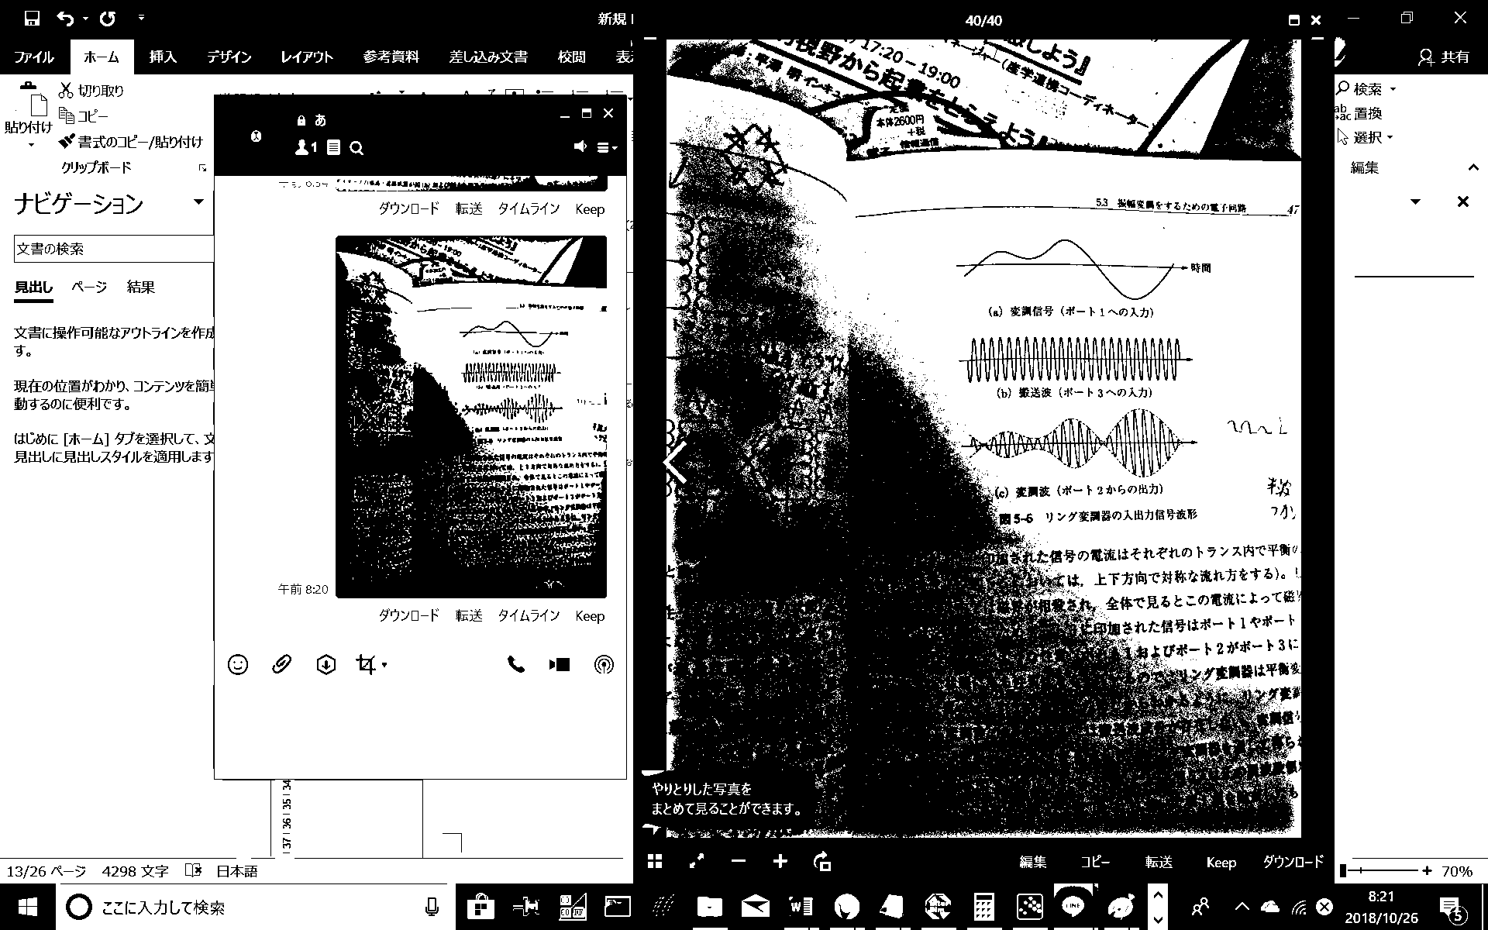

変調信号: $f(t)$

搬送波: $A_{c}\cos{(2πf_{c}t+θ_{c})}$

答え14

$$G\left(f\right)=H(f)F(f)$$

である。ここで、

(インパルス) $↔1$

なので、

入力信号がインパルスのとき、

$$G\left(f\right)=H(f)$$

したがって、出力波形 $g\left(t\right)$ は

$$g\left(t\right)=h(t)$$

であり、これはつまり、伝達関数 $H(f)$ を逆フーリエ変換

したもの(インパルス応答) $h(t)$ が出力波形 $g\left(t\right)$ であるということである。

ここで、

したがって、

$$g\left(t\right)=\int_{-∞}^{∞}{H\left(f\right)e^{j2πft}df}$$

$$=\int_{0}^{W_{0}}{Ae^{j2πft}df}$$

$$=\frac{A}{j2πt}{\left[\frac{l}{l}e^{j2πft}\frac{l}{l}\right]}_{f=0}^{f=W_{0}}$$

$$=\frac{A}{j2πt}\left(e^{j2πW_{0}t}-1\right)$$

ここで、オイラーの公式より、

$$e^{jx}=\cos{x}+j\sin{x}$$

なので、

$$g\left(t\right)=\frac{A}{j2πt}\left(\cos{2πW_{0}t}+j\sin{2πW_{0}t}-1\right)$$

となる。

実部だけ取り出すと、

$$=\frac{A}{2πt}\left(-j\cos{2πW_{0}t}+\sin{2πW_{0}t}+j\right)$$

$$=\frac{A}{2πt}\left(\sin{2πW_{0}t}+\left(1-\cos{2πW_{0}t}\right)j\right)$$

より、

$$Re(G\left(f\right))=\frac{A}{2πt}\left(\sin{2πW_{0}t}\right)$$

$$=AW_{0}\operatorname{sinc}{2πW_{0}t}$$

答え15

証明

$W$ を帯域幅という。

以下、帯域幅内で考える。(即ち、 $周波数≤W$ として考える)

$$非線形歪の結果=f\left(入力\right)$$

であり、

$$g\left(周波数\right)=\frac{出力}{非線形歪みの結果}$$

となるので

$$出力=g\left(周波数\right)f\left(入力\right)$$

となる。

よって、

$$f\left(入力\right)=\frac{a×入力}{g\left(周波数\right)}$$

となればよい。

$g\left(周波数\right)$ が定数のとき

$f\left(入力\right)$ は線形となる。

$g\left(周波数\right)$ が定数でないとき

$f\left(入力\right)$ が周波数依存性を持つことになり、不適切。

QED

答え16

(ア): $g\left(t\right)=kf(t-τ)$

(イ):

$$G\left(f\right)=k\int_{-∞}^{∞}{f\left(t-τ\right)}e^{-j2πft}dt$$

$$=k\int_{-∞}^{∞}{f\left(u\right)}e^{-j2πf∙(u+τ)}du$$

$$=k\int_{-∞}^{∞}{f\left(u\right)}e^{-j2πfu}e^{-j2πfτ}du$$

$$=kF(f)e^{-j2πfτ}$$

(ウ):

$$\left|H\left(f\right)\right|=k$$

また位相は $-2πfτ$

答え18

(ア):

$$\lim_{Δx→∞}{\frac{\left(Xがx≤X≤x+Δxとなる確率\right)}{Δx}}$$

(イ):

$$\int_{-∞}^{∞}{p\left(x\right)dx}=1$$

このように、確率密度を値で積分すると、確率になる。

(ウ):

$-∞$ から $∞$ までの各値の出現する回数に $x$ をかけたもの

(エ):

$-∞$ から $∞$ までの各値の出現する割合に $x$ をかけたもの

(オ):

$$\int_{-∞}^{∞}{xp\left(x\right)dx}$$

(カ):

$-∞$ から $∞$ までの各値の出現する割合に ${\left(x-\overline{x}\right)}^{2}$ をかけたもの

(キ):

$$\int_{-∞}^{∞}{{\left(x-\overline{x}\right)}^{2}p\left(x\right)dx}$$

(ク):雑音の大きさ

(ケ):

$$\frac{1}{\overline{{\left(x-\overline{x}\right)}^{2}}\sqrt{2π}}\exp\left(-{\left(\frac{x-\overline{x}}{\overline{{\left(x-\overline{x}\right)}^{2}}}\right)}^{2}\frac{1}{2} \right)$$

答え19

(ア): $$\prod_{k=1}^{n}{p\left(x_{k}\right)}$$

(イ): $$P(0,0,…,0)=\prod_{k=1}^{n}{p\left(0\right)}={\left(p\left(0\right)\right)}^{n}$$

(ウ): $P'(0,0,…,0)$

(エ):

$$\sum_{k=1}^{n}{\ln{p(x_{k})}}$$

(オ):

$$\frac{d}{dx}\sum_{k=1}^{n}{\ln{p\left(x_{k}\right)}}$$

$$=\sum_{k=1}^{n}{\frac{p'\left(x_{k}\right)}{p\left(x_{k}\right)}}$$

(カ):

$$\sum_{k=1}^{n}{x_{k}}=0$$

(キ):

$$\sum_{k=1}^{n}{f(x_{k})}=0$$

(ク): $ax$

答え21

分散

答え22

(ア):すべての周波数に渡って

(イ):現実では負の周波数領域を考えないため、負の領域に電力スペクトルを分散させる必要がないから

答え23

電圧の場合

$$\frac{\frac{1}{R}\int_{0}^{T}{s{\left(t\right)}^{2}dt}/T}{\frac{1}{R}\int_{0}^{T}{n{\left(t\right)}^{2}dt}/T}=\frac{\overline{s{\left(t\right)}^{2}}}{\overline{n{\left(t\right)}^{2}}}$$

電流の場合

$$\frac{R\int_{0}^{T}{s{\left(t\right)}^{2}dt}/T}{R\int_{0}^{T}{n{\left(t\right)}^{2}dt}/T}=\frac{\overline{s{\left(t\right)}^{2}}}{\overline{n{\left(t\right)}^{2}}}$$

どちらも

$$\frac{\overline{s{\left(t\right)}^{2}}}{\overline{n{\left(t\right)}^{2}}}$$

となる。

デシベル比は

$$10\log_{10}{\frac{\overline{s{\left(t\right)}^{2}}}{\overline{n{\left(t\right)}^{2}}}}$$

答え24

電力密度は、単位周波数当たりの電力であったことを思い出せ。

答えは $N_{0}W$ である。

また、帯域幅が電力に影響するということにも気がつきたい。

答え25

$$f\left(t\right)↔\int_{-∞}^{∞}{f\left(t\right)e^{-j2πft}dt }=F(f)$$

である。

これは各周波数成分を $f_{0}$ ずつ大きくすると(これを $f’\left(t\right)↔F’(f)$ とする)、

$$F^{'}\left(f\right)=F\left(f-f_{0}\right)=\int_{-∞}^{∞}{f\left(t\right)e^{-j2π\left(f-f_{0}\right)t}dt }$$

となる。

$$F'(f)=\int_{-∞}^{∞}{f\left(t\right)e^{-j2π\left(f-f_{0}\right)t}dt }$$

$$=\int_{-∞}^{∞}{f\left(t\right)e^{-j2πft}e^{j2πf_{0}t}dt }$$

$$=\int_{-∞}^{∞}{f\left(t\right)e^{j2πf_{0}t}e^{-j2πft}dt }$$

となる。

よって、

$$f^{'}\left(t\right)=f\left(t\right)e^{j2πf_{0}t}$$

$$=f\left(t\right)(\cos{2πf_{0}t}+j\sin{2πf_{0}t})$$

したがって、実部だけ取り出すと、

$$f\left(t\right)\cos{2πf_{0}t}$$

答え26

$$f\left(t\right)\cos{2πf_{0}t}↔\int_{-∞}^{∞}{f\left(t\right)\cos{2πf_{0}t}}e^{-j2πft}dt$$

$-f_{0}$ だけずらすと

$$\int_{-∞}^{∞}{f\left(t\right)\cos{2πf_{0}t}}e^{-j2πf_{0}t}e^{-j2πft}dt$$

$$=\int_{-∞}^{∞}{f\left(t\right)\cos{2πf_{0}t}}e^{-j2πf_{0}t}e^{-j2πft}dt$$

答え27

①

10 log_10⁡〖(10×〖10〗^(-3))/(1×〖10〗^(-3) )〗=10[dB]

②

10 log_10⁡〖(5×〖10〗^(-3))/(1×〖10〗^(-6) )〗=10 log_10⁡(5×〖10〗^3 )=10(log_10⁡5+3)= 37[dB]

③

10 log_10⁡〖(4×〖10〗^(-6))/(2×〖10〗^(-6) )〗=10 log_10⁡2= 3[dB]

答え28

(ア):信号がディジタル信号である

(イ):パルス

(ウ):2進数

答え29

(ア):変調信号とその変数の両方を含む何らかの関数

(イ):置き換える

答え30

AM変調の目的は $S(t)$ に合わせて  
搬送波の振幅を変えること

なのだから、まず振幅が $S(t)$ 倍に拡大された

$$A∙S(t)\cos\left(2πf_{c}t+ϕ\right)$$

を考えてみよう。

$$A∙S(t)\cos\left(2πf_{c}t+ϕ\right)$$

では、

$\cos\left(2πf_{c}t+ϕ\right)$ が正にも負にもなってしまうため、

$S(t)$ の正負の区別がつかなくなってしまう。

そこで、

$$A∙\left(1+\frac{S\left(t\right)}{{\left|S\left(t\right)\right|}_{MAX}}\right)\cos\left(2πf_{c}t+ϕ\right)$$

を考える。

$$A∙\left(1+\frac{S\left(t\right)}{{\left|S\left(t\right)\right|}_{MAX}}\right)\cos\left(2πf_{c}t+ϕ\right)$$

では、

$\cos\left(2πf_{c}t+ϕ\right)$ が正にも負にもなってしまうが、

$S\left(t\right)$ が「浮いている」(最低レベルが0になるようレベルが平行移動している)ため、

「混ざらない」

したがって、

$$A∙\left(1+m_{AM}∙\frac{S\left(t\right)}{{\left|S\left(t\right)\right|}_{MAX}}\right)\cos\left(2πf_{c}t+ϕ\right)$$

で、 $0<m_{AM}≤1$ ならよい。

従って、

$$f\left(A,S\left(t\right)\right)=A∙\left(1+m_{AM}\frac{S\left(t\right)}{{\left|S\left(t\right)\right|}_{MAX}}\right)$$

答え31

$$A_{c}\left(1+m_{AM}\frac{A_{s}\cos\left(2πf_{s}t\right)}{{\left|A_{s}\cos\left(2πf_{s}t\right)\right|}_{MAX}}\right)\cos\left(2πf_{c}t+ϕ_{c}\right)$$

$$=A_{c}\left(1+m_{AM}\cos\left(2πf_{s}t\right)\right)\cos\left(2πf_{c}t+ϕ_{c}\right)$$

$$=A_{c}\cos\left(2πf_{c}t+ϕ_{c}\right)+A_{c}m_{AM}\cos\left(2πf_{s}t\right)\cos\left(2πf_{c}t+ϕ_{c}\right)$$

$$=A_{c}\cos\left(2πf_{c}t+ϕ_{c}\right)+\frac{A_{c}m_{AM}}{2}\left(\cos\left(2π(f_{c}+f_{s})t+ϕ_{c}\right)+\cos{(2π(f_{c}-f_{s})t+ϕ_{c})}\right)$$

ここで、 $f\left(t\right)$ 
をフーリエ級数展開すると、

$$a_{n}=\frac{2}{T}\int_{0}^{T}{f\left(t\right)\cos{(2nπft)}dt}$$

$$b_{n}=\frac{2}{T}\int_{0}^{T}{f\left(t\right)\sin{(2nπft)}dt}$$

なこと、および

$$\int_{0}^{T}{\cos{(2nπft)}\cos{(2mπft)}dt}$$

と

$$\int_{0}^{T}{\sin{(2nπft)}\sin{(2mπft)}dt}$$

はn≠mなら0、

$$\int_{0}^{T}{\cos{(2nπft)}\sin{(2mπft)}dt}$$

は必ず0

であることより、

$$A_{c}\cos\left(2πf_{c}t+ϕ_{c}\right)+\frac{A_{c}m_{AM}}{2}\left(\cos\left(2π(f_{c}+f_{s})t+ϕ_{c}\right)+\cos{(2π(f_{c}-f_{s})t+ϕ_{c})}\right)$$

をフーリエ級数展開すると、

$$a_{n}=\frac{2}{T}\int_{0}^{T}{\left(A_{c}\cos\left(2πf_{c}t+ϕ_{c}\right)+\frac{A_{c}m_{AM}}{2}\left(\cos\left(2π\left(f_{c}+f_{s}\right)t+ϕ_{c}\right)+\cos\left(2π\left(f_{c}-f_{s}\right)t+ϕ_{c}\right)\right)\right)\cos{(2nπft)}dt}$$

$ϕ_{c}=0$ とみなすとき

$$a_{n}=\frac{2}{T}\int_{0}^{T}{\left(A_{c}\cos\left(2πf_{c}t\right)+\frac{A_{c}m_{AM}}{2}\left(\cos\left(2π\left(f_{c}+f_{s}\right)t\right)+\cos\left(2π\left(f_{c}-f_{s}\right)t\right)\right)\right)\cos{(2nπft)}dt}$$

$$=\frac{2}{T}\int_{0}^{T}{A_{c}\cos\left(2πf_{c}t\right)\cos{(2nπft)}dt}$$

$$=\frac{2}{T}\int_{0}^{T}{A_{c}\cos\left(2πf_{c}t\right)\cos{(2nπft)}dt}$$

よって、

$$a_{\frac{f_{c}}{f}}=\frac{2A_{c}}{T}\int_{0}^{T}{\cos^{2}\left(2πf_{c}t\right)dt}$$

$$=\frac{2A_{c}}{T4πf_{c}}\int_{0}^{T}{\left(1+\cos{2πf_{c}t}\right)dt}$$

$$=\frac{A_{c}}{2πTf_{c}}\int_{0}^{T}{\left(1+\cos{2πf_{c}t}\right)dt}$$

$$=\frac{A_{c}}{2πTf_{c}}\left(T+\frac{1}{2πf_{c}}\sin{2πf_{c}t}\right)$$

$$=\frac{A_{c}}{2πTf_{c}}\left(\frac{1}{f_{c}}+\frac{1}{2πf_{c}}\sin{2π}\right)$$

$$=\frac{A_{c}}{2πTf_{c}^{2}}$$

$$a_{\frac{f_{c}+f_{s}}{f}}=\frac{A_{c}m_{AM}}{T}\int_{0}^{T}{\cos^{2}\left(2π(f_{c}+f_{s})t\right)dt}$$

$$=\frac{A_{c}}{T4π(f_{c}+f_{s})}\int_{0}^{T}{\left(1+\cos{2πf_{c}t}\right)dt}$$

$$=\frac{A_{c}}{T4π(f_{c}+f_{s})}\left(T+\frac{1}{2πf_{c}}\sin{2πf_{c}t}\right)$$

$$=\frac{A_{c}}{T4π(f_{c}+f_{s})}\left(\frac{1}{f_{c}}+\frac{1}{2πf_{c}}\sin{2π}\right)$$

$$=\frac{A_{c}}{4πT\left(f_{c}+f_{s}\right)f_{c}}$$

$$a_{\frac{f_{c}-f_{s}}{f}}=\frac{A_{c}}{4πT\left(f_{c}-f_{s}\right)f_{c}}$$

それ以外のフーリエ係数はすべて0となる。

一方、搬送波

$$A_{c}\cos\left(2πf_{c}t\right)$$

をフーリエ級数展開すると、

$$a_{\frac{f_{c}}{f}}=\frac{A_{c}}{2πTf_{c}^{2}}$$

であり、

それ以外のフーリエ級数はすべて0である。

答え32

まず包絡線を点線で図示する。

$f\left(t\right)$ を $A_{C}$ だけ上に平行移動し、レベル $A_{C}$ を軸に $m_{AM}$ 倍に拡大したものが包絡線である。

その後、 $-包絡線$ も図示する。

そして、「包絡線倍された $\cos\left(2πf_{c}t+ϕ_{c}\right)$」を図示する。ヒントとしては、本来±1となっていたところが包絡線または－包絡線と接触するように $\cos\left(2πf_{c}t+ϕ_{c}\right)$ を拡大する。

答え33

(ア): $$y=\sum_{i=0}^{n}{a_{i}x^{i}}$$

(イ):

$$y=a_{1}x+a_{2}x^{2}$$

(ウ):特定の周波数 $f$ 成分だけ通過させるBPF

(エ): $bA\cos\left(2πft+ϕ\right)$ を加える

(オ): $f\left(x\right)+bA\cos{(2πft+ϕ)}$

(カ):周波数 $f$ な成分だけ通過するフィルターに通す

答え34

入力 $x$ を $f\left(t\right)+bA\cos{(2πft+ϕ)}$

とし、その出力 $a_{1}x+a_{2}x^{2}$ を、 $f$ のBPFに入れると

AM変調波

$$A(a_{1}+b)\left(1+\frac{2a_{2}}{a_{1}+b}f\left(t\right)\right)\cos\left(2πft+ϕ\right)$$

が得られる。

$$a_{1}=1,a_{2}=2$$

$$f\left(t\right)=2\cos{2πf_{s}t}$$

$$\frac{2a_{2}}{a_{1}+b}=\frac{0.9}{{\left|f\left(t\right)\right|}_{MAX}}$$

より、 $b$ を求めると、

$$\frac{4}{1+b}=\frac{0.9}{2}$$

$$\frac{8}{0.9}=1+b$$

$$\frac{7.1}{0.9}=b$$

よって、

$$b=\frac{71}{9}$$

答え35

リング変調器

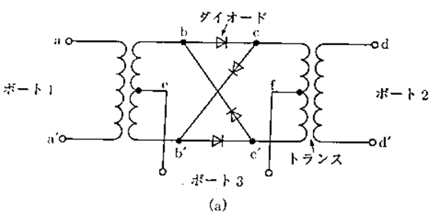

ポート1に変調信号、ポート3に搬送波を印加すると、  
ポート2でAM変調波に近いもの得られる。

この理由を考えよう。

ポート3の電圧の向きによって、ポート1の瞬時値がそのままの向きで、あるいは正負反転して、ポート2に出力される。

また、

ポート1に電気が流れると、ポート1側のコイルで磁界が発生

し、

磁界によってダイオード回路の部分で電磁誘導が起こり、電気が発生

し、これが

ポート3の電気

と合成され、

ポート2側のコイルに磁界を作り、電磁誘導によってポート2側に電気が伝わる。

答え36

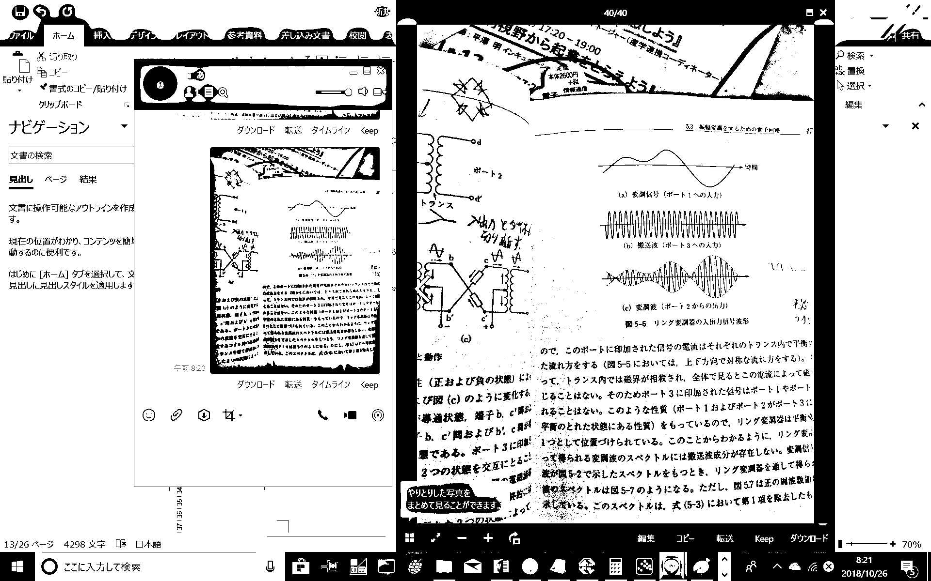

$$リング変調波f_{ring}(t):A_{c}m_{AM}\frac{f\left(t\right)}{{\left|f\left(t\right)\right|}_{MAX}}\cos{(2πf_{c}t+θ_{c})}$$

$$AM変調波:A_{c}\left(1+m_{AM}\frac{f\left(t\right)}{{\left|f\left(t\right)\right|}_{MAX}}\right)\cos{(2πf_{c}t+θ_{c})}$$

$$=f_{ring}\left(t\right)+A_{c}\cos{(2πf_{c}t+θ_{c})}$$

$$=リング変調波+搬送波$$

リング変調波をフーリエ変換したもの $F_{ring}\left(f\right)$ は

$$\int_{-∞}^{∞}{A_{c}m_{AM}\frac{f\left(t\right)}{{\left|f\left(t\right)\right|}_{MAX}}\cos{(2πf_{c}t+θ_{c})}e^{-j2πft}dt}$$

$$=\frac{A_{c}m_{AM}}{{\left|f\left(t\right)\right|}_{MAX}}\int_{-∞}^{∞}{f\left(t\right)\cos{(2πf_{c}t+θ_{c})}e^{-j2πft}dt}$$

$$=\frac{A_{c}m_{AM}}{{\left|f\left(t\right)\right|}_{MAX}}\int_{-∞}^{∞}{f\left(t\right)\frac{e^{j(2πf_{c}t+θ_{c})}+e^{-j(2πf_{c}t+θ_{c})}}{2}e^{-j2πft}dt}$$

$$=\frac{A_{c}m_{AM}}{2{\left|f\left(t\right)\right|}_{MAX}}\int_{-∞}^{∞}{f\left(t\right)\left(e^{j\left(2πf_{c}t+θ_{c}\right)}+e^{-j\left(2πf_{c}t+θ_{c}\right)}\right)e^{-j2πft}dt}$$

$$=\frac{A_{c}m_{AM}}{2{\left|f\left(t\right)\right|}_{MAX}}\int_{-∞}^{∞}{f\left(t\right)\left(e^{j\left(2π(f_{c}-f)t+θ_{c}\right)}+e^{-j\left(2π(f_{c}+f)t+θ_{c}\right)}\right)dt}$$

$$=\frac{A_{c}m_{AM}}{2{\left|f\left(t\right)\right|}_{MAX}}\int_{-∞}^{∞}{f\left(t\right)\left(e^{-j\left(2π(f-f_{c})t+θ_{c}\right)}+e^{-j\left(2π(f_{c}+f)t+θ_{c}\right)}\right)dt}$$

$$=\frac{A_{c}m_{AM}}{2{\left|f\left(t\right)\right|}_{MAX}}\left(F\left(f-f_{c}\right)e^{jθ_{c}}+F\left(f+f_{C}\right)e^{-jθ_{c}}\right)$$

AM変調波をフーリエ変換したものは

$$F_{ring}\left(f\right)+\int_{-∞}^{∞}{A_{c}\cos\left(2πf_{c}t+θ_{c}\right)e^{-j2πft}dt} \\ =F_{ring}\left(f\right)+\frac{A_{c}}{2}\int_{-∞}^{∞}{1\left(e^{-j\left(2π\left(f-f_{c}\right)t+θ_{c}\right)}+e^{-j\left(2π\left(f_{c}+f\right)t+θ_{c}\right)}\right)dt}$$

ここで、 $1↔δ(f)$ より、

$$=F_{ring}\left(f\right)+\frac{A_{c}}{2}\left(δ\left(f-f_{c}\right)e^{jθ_{c}}+δ\left(f+f_{C}\right)e^{-jθ_{c}}\right)$$

$$=リング変調波のフーリエ+搬送波のA_{c}倍のフーリエ$$